***Trabajo Práctico de Educación Física***

**Curso:** 1° “C” (turno tarde).

**Profesor:** Yachelini Marcelo.

**Tema:** El medio ambiente.

**Fecha de entrega:** mandar e-mail a ***yaque_9@hotmail.com***, por ***Facebook (Marcelo Ariel)*** o por ***WhatsApp*** ni bien esté resuelto (que en lo posible antes del 4 de setiembre).

**El medioambiente y el disfrute con el medio natural**

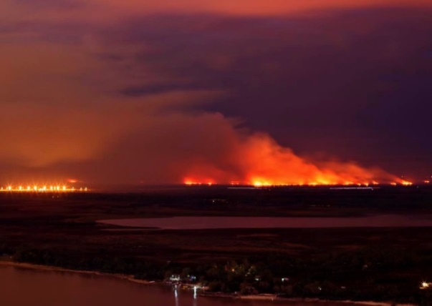Estas últimas semanas el humo inundo la ciudad de Paraná, ciudad en la que vivimos. ¿Sentiste que se hacía difícil el respirar? ¿Llego el humo hasta tu barrio? ¿Sabes a qué se debe esto?

Se debe a la quema de pastizales que se inició sobre las costas del río Paraná, más específicamente en el sur de nuestra provincia, en el llamado “**Delta del Paraná”**. La región del delta del río Paraná abarca una superficie aproximada de 17.500 km2 y se extiende a lo largo de tres provincias: Buenos Aires, Entre Ríos y Santa Fe. Es una zona de gran interés ecológico y biogeográfico, donde predominan los ecosistemas de humedal.

Los incendios en los humedales del delta, que ya afectaron a unas 90.000 hectáreas, constituyen una “verdadera tragedia” para la flora y fauna de las islas, y debido a la acción del fuego algunas áreas “tardarán años en recuperarse”.

**¿Incendios “naturales” o provocados?** Muchos activistas ecológicos y biólogos coinciden con que las quemas se provocan con el fin de utilizar ese territorio para una serie de actividades productivas propias del bioma de pampa húmeda. Anualmente, a la salida del invierno, y en menor medida en épocas otoñales, el delta sufre quemas intencionales de pastizales con diferentes grados de intensidad. El fuego es utilizado para eliminar vegetación esencial para el desenvolvimiento del humedal pero de nulo valor para la práctica de la ganadería intensiva.

**Una historia que se repite y cada vez es peor**: En abril de 2008, ocurrió un número insólito de focos de incendio simultáneos, lo que llegó a comprometer más de 170.000 hectáreas. El humo generado llegó a la Ciudad de Rosario, la Ciudad Autónoma de Buenos Aires y el Gran Buenos Aires. En el transcurso de 2020. en el contexto de una bajante histórica del río Paraná, que generó mayor cantidad de suelos secos en el humedal, se registraron más de 8000 focos de incendio, la mayor cantidad en los últimos nueve años, exponiendo, otra vez, la persistencia de este grave problema socioambiental.

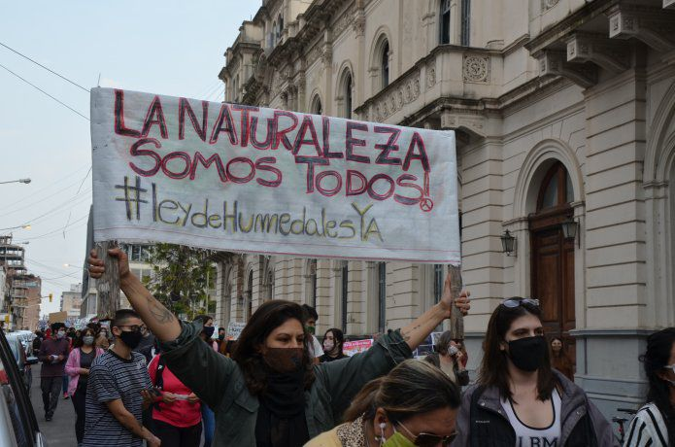Esta imagen es de una de las tantas que se realizaron en nuestra ciudad, en oposición y defensa de nuestros humedales. Para muchos activistas la ley de humedales (de protección de ellos) es fundamental y es algo que hay que debatir hoy. Así como dice el cartel de la manifestante, **la naturaleza somos todos, está en nosotros en exigir y cambiar las leyes para protegerla.**

**Está en vos y en todos nosotros la defensa de la Naturaleza para poder disfrutar del medio natural.**

**Actividades**

1. ¿Cuál es la importancia de hacer actividad física en un ambiente natural sano?
2. Al salir de tu casa, ¿qué sensación te causó convivir con el humo y las cenizas?
3. ¿Consideran adecuado realizar actividad física durante esos días que se quemaron los pastizales en la isla? ¿Por qué?
4. ¿Qué acciones no debemos realizar cuando hacemos actividad física en el medio natural para preservarlo y cuidarlo? Nombrar 3.
5. A modo de reflexión, ¿qué crees que podemos aportar desde nuestro lugar para que esto no siga ocurriendo? Piensa y nombra dos acciones para evitar el problema de los incendios. Por ejemplo: si cortás el pasto en tu casa, juntar todo el pasto en bolsas y no dejarlo tirado, ya que se seca y puede provocar uno.

**Material de consulta:**

* Familia y/o amigos.
* Televisión.
* Internet.
* Libros.